**MAKALAH PJOK**

**TEMA**

**Bola Basket**



**Kelas XI-RPL, Kelompok Aksara**

1. Gibran Athalla Fahlevi (12)
2. Mohammad Faqih Fathony (21)
3. Naufal Raka Putra Uri (27)
4. Rakan (30)

**PEMERINTAH PROVINSI DAERAH KHUSUS IBU KOTA DKI JAKARTA**

**DINAS PENDIDIKAN MENENGAH DAN TINGGI**

**SEKOLAH MENENGAH KEJURUAN NEGERI 40 JAKARTA**

Jl. Nanas II Utan Kayu Utara Telp. (021) 8563329/Fax. 85907095

*Website:* [*https://smknegeri40-jkt.sch.id*](https://smknegeri40-jkt.sch.id) *E-mail:* [*smkn40dkijkt@yahoo.com*](mailto:smkn40dkijkt@yahoo.com)

Matraman - Jakarta Timur 13230

**KATA PENGANTAR**

Puji syukur kami panjatkan ke hadirat Tuhan Yang Maha Esa atas rahmat dan karunia-Nya sehingga makalah ini dapat terselesaikan. Makalah ini disusun dengan tujuan untuk memberikan pemahaman yang komprehensif tentang materi Pendidikan Jasmani Olahraga dan Kesehatan (PJOK), khususnya mengenai bola basket.

PJOK merupakan salah satu bidang ilmu yang sangat penting dalam kehidupan sehari-hari dan menjadi dasar bagi perkembangan keterampilan fisik serta pemahaman tentang olahraga. Di antara berbagai cabang olahraga, bola basket adalah salah satu yang paling populer dan memiliki berbagai teknik serta strategi yang perlu dipahami dengan baik.

Dalam makalah ini, kami berusaha menyajikan materi mengenai bola basket dengan cara yang mudah dipahami, dilengkapi dengan penjelasan teknik-teknik dasar, aturan permainan, serta latihan-latihan praktis untuk mengasah keterampilan pembaca. Kami berharap makalah ini dapat menjadi sumber belajar yang bermanfaat bagi siswa, guru, dan semua pihak yang tertarik untuk mempelajari lebih dalam tentang bola basket.

Ucapan terima kasih kami sampaikan kepada semua pihak yang telah membantu dalam penyusunan makalah ini. Kritik dan saran yang membangun sangat kami harapkan untuk penyempurnaan makalah ini di masa yang akan datang.

Semoga makalah ini dapat memberikan manfaat dan kontribusi positif dalam pembelajaran PJOK dan pengembangan keterampilan olahraga.

Jakarta, Mei 2024

Penyusun Kelompok Aksara

**DAFTAR ISI**

**HALAMAN JUDUL**  i

**KATA PENGANTAR**  ii

**DAFTAR ISI**  iii

**BAB I PENDAHULUAN**  1

* 1. Latar Belakang 1
  2. Sejarah Bola basket Dan Pembahasan 2
  3. Tujuan Makalah 3

**BAB II** **PEMBAHASAN** 4

* 1. Pembahasan 5

**BAB III KESIMPULAN & SARAN**  6

* 1. Kesimpulan 7
  2. Saran 8

**DAFTAR PUSTAKA**

**LAMPIRAN**

**BAB I**

**PENDAHULUAN**

* 1. **Latar Belakang**

Pendidikan Jasmani Olahraga dan Kesehatan (PJOK) memainkan peranan penting dalam pengembangan fisik, mental, dan sosial siswa. Salah satu cabang olahraga yang sangat populer dan bermanfaat adalah bola basket. Selain menyenangkan, bola basket mengajarkan keterampilan penting seperti kerja sama tim dan strategi.

Dengan meningkatnya minat terhadap olahraga ini, pemahaman mendalam tentang teknik, aturan, dan strategi bola basket menjadi sangat penting. Pengetahuan ini tidak hanya bermanfaat bagi pemain dan pelatih, tetapi juga untuk siswa yang mempelajarinya di sekolah.

Makalah ini bertujuan untuk memberikan pemahaman yang komprehensif tentang bola basket dalam konteks PJOK. Kami berharap makalah ini dapat meningkatkan minat dan keterampilan siswa, serta membantu pendidik dalam mengajarkan materi ini dengan lebih efektif.

* 1. **Sejarah Bola Bakset**

**Sejarah Bola Basket**

Bola basket adalah salah satu olahraga paling populer di dunia, tetapi asal-usulnya cukup singkat namun menarik. Bola basket ditemukan pada tahun 1891 oleh Dr. James Naismith, seorang profesor pendidikan jasmani asal Kanada. Pada saat itu, Dr. Naismith sedang bekerja di YMCA Training School di Springfield, Massachusetts, Amerika Serikat, dan diminta untuk menciptakan olahraga baru yang bisa dimainkan di dalam ruangan selama musim dingin.

Untuk menciptakan olahraga ini, Naismith merancang serangkaian aturan sederhana dan menggunakan sebuah bola sepak dan dua keranjang buah persik (peach basket) yang dipasang di dinding gymnasium sebagai sasaran. Tujuan permainan ini adalah untuk melemparkan bola ke dalam keranjang lawan dan mengumpulkan poin. Permainan ini segera menjadi populer di kalangan siswa dan berkembang pesat.

Seiring waktu, aturan dan peralatan bola basket mengalami berbagai perubahan. Pada tahun 1893, jaring keranjang diganti dengan jaring yang lebih modern, dan pada tahun 1936, bola basket diakui sebagai cabang olahraga resmi dalam Olimpiade Berlin. Liga bola basket profesional pertama, National Basketball Association (NBA), didirikan pada tahun 1946, yang kemudian berkembang menjadi liga profesional terbesar dan paling terkenal di dunia.

Bola basket kini telah menjadi olahraga global dengan jutaan penggemar dan pemain di berbagai negara. Aturan permainan terus berkembang, dan bola basket telah menjadi bagian integral dari budaya olahraga di banyak negara, termasuk Indonesia. Olahraga ini mengajarkan keterampilan fisik, strategi, dan kerja sama tim yang penting untuk perkembangan individu dan masyarakat.

* 1. Tujuan Makalah

• Memberikan Pemahaman Dasar: Memperkenalkan konsep dasar permainan bola basket kepada pembaca dengan cara yang jelas dan mudah dipahami.

• Meningkatkan Keterampilan Teknik: Mengembangkan keterampilan teknik dasar bola basket, seperti shooting, lay-up, dan rebound, melalui penjelasan langkah demi langkah dan latihan praktis.

• Mendukung Pembelajaran Olahraga: Menyediakan sumber belajar yang komprehensif bagi siswa, guru, dan siapa saja yang tertarik untuk memperdalam pengetahuan dan keterampilan dalam bola basket.

• Menerapkan Konsep dalam Permainan: Membantu pembaca memahami bagaimana konsep dan teknik bola basket diterapkan dalam permainan dan strategi di lapangan.

• Mendorong Pembelajaran Lanjut: Menjadi dasar bagi pembaca untuk mengeksplorasi aspek lebih lanjut dari bola basket, seperti strategi tim dan perkembangan keterampilan lanjutan.

**BAB II**

**PEMBAHASAN**

**2.1. Definisi Tentang Bola Basket**

**Pembahasan Tentang Bola Basket**

A. Pengertian Bola Basket

Bola basket adalah olahraga bola berkelompok yang terdiri atas dua tim beranggotakanmasing-masing lima orang yang saling bertanding mencetak poin dengan memasukkan bola kedalam keranjang lawan. Bola basket dapat di lapangan terbuka, walaupun pertandingan profesional pada umumnya dilakukan di ruang tertutup.

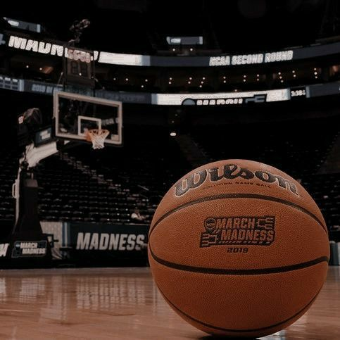

B. Macam-Macam Teknik Dasar Bola Basket:

1.Cara Memegang Bola

Tak bisa sembarangan, memegang bola basket rupanya ada teknik dasarnya. Adapunteknik dasar memegang bola basket yang benar, adalah sebagai berikut pegang bola basketdengan kedua tangan. Untuk memegang bola kedua telapak tangan harus dibuka lebar seperti halnya memegang mangkok besar.Selanjutnya kedua telapak tangan berada di sisi kanan dan kiri bola serta beradaagak di belakang. Sementara itu jari-jari tangan direntangkan semua dan melekat di bagiantengah sisi kanan dan kiri bola. Kedua kaki dibuka lebar, posisi salah satu kaki agak kedepan. Untuk badan sendiri agak sedikit condong ke depan dan lutut harus rileks.

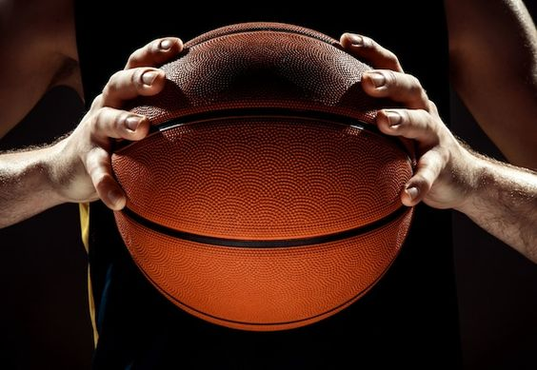

2.Passing Dan Catching

Teknik selanjutnya adalah Passing dan Catching atau melempar dan menangkap bola.Berikut langkah-langkahnya:



Cara menangkap bola (catching):

Raih bola dengan telapak tangan yang terbuka lebar dan jari-jari terentang. Begitu bola berada di telapak tangan, genggam bola tersebut dengan merentangkan jari tanganselebar mungkin ke sisi bola sambil ditarik ke belakang mendekat ke badan.



Melempar bola (passing) terdiri dari 5 cara, yaitu:

1)Chest Pass: melempar bola dari posisi dada.

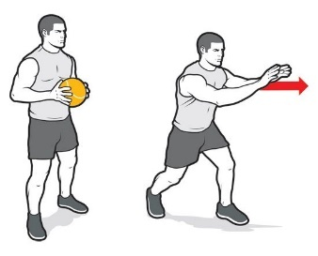

2)Overhead Pass: melempar bola dari posisi di atas kepala.

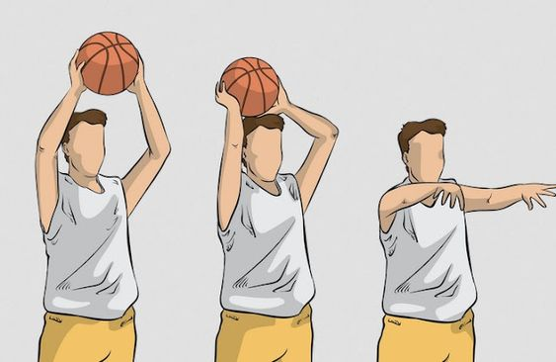

3)Bounce Pass: melempar bola dengan cara memantulkan bola ke lantai.

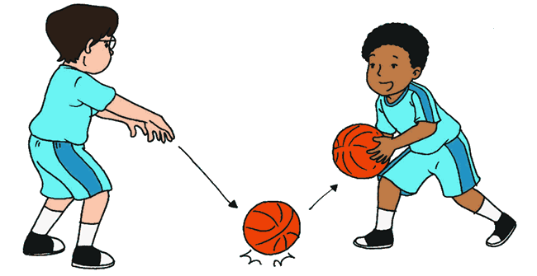

4)Baseball Pass: melempar bola dari posisi diatas atau di belakang kepala.

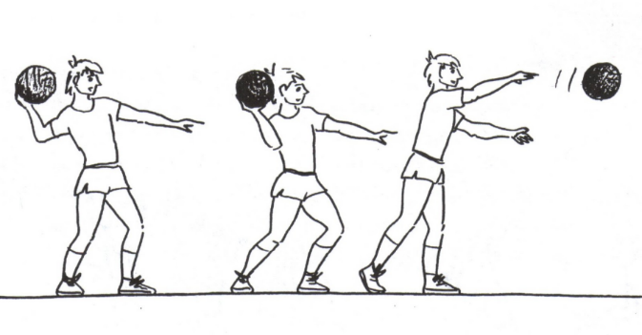

5)Behind Back Pass: melempar bola dari belakang tubuh dengan memantulkan kelantai.

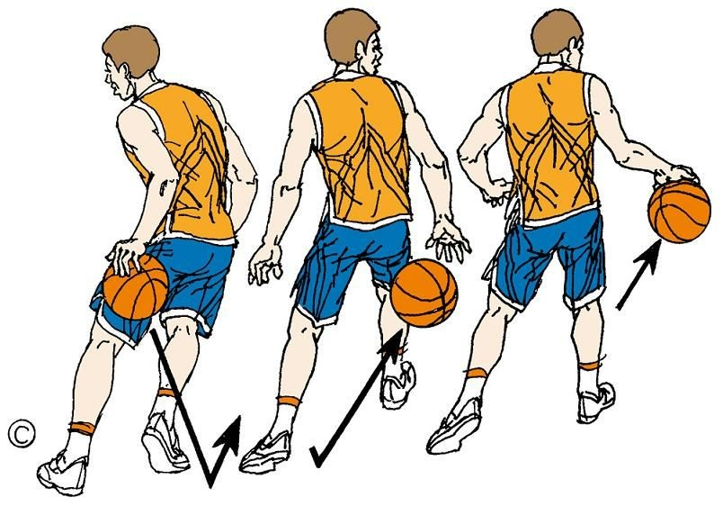

3.DribblingAda beberapa langkah yang harus dilakukan untuk menggiring bola yaitu sebagai berikut:



Memantulkan bola ke lantai dengan satu tangan.



Mengontrol bola dalam genggaman jari-jari tangan, menjaga agar bola tidak bergerak tanpa arah.



Ketika bola dipantulkan, tangan harus mengikuti arah bola lalu sesegera mungkinmenempelkan telapak tangan pada bola.



Saat menggiring bola, siku tangan harus lurus sementara pergelangan tangandilenturkan.



Tubuh tidak boleh terlalu tegak melainkan harus dalam keadaan setengahmembungkuk, hal ini bertujuan agar lebih mudah menggiring bola.

Kepala tegak lurus menghadap ke depan, hal ini untuk melihat lawan yang ada didepan mata.



Memanfaatkan kedua tangan dalam melakukan dribbling bola, agar bola yang beradadi tangan kita tak mudah direbut oleh lawan main. Dalam menggiring bola, pemainhanya boleh memantulkan bola ke lantai setelah melakukan tiga langkah pergerakan.Jika hal ini dilanggar maka akan dianggap sebagai pelanggaran, dan bola berpindah ke bawah penguasaan tim lawan.

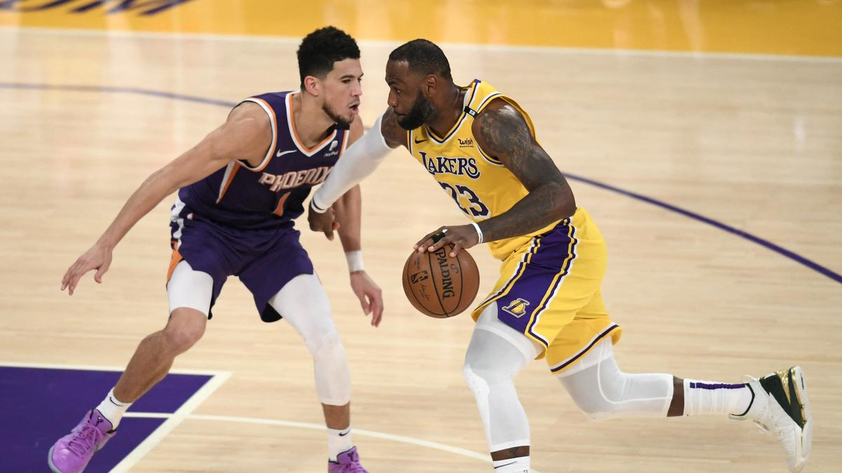

4.Pivot

Bagi yang belum tahu, Pivot adalah gerakan penyelamatan bola dari jangkauan lawan.Caranya yaitu dengan melakukan gerakan memutar menggunakan satu kaki sementarakaki yang lainnya sebagai poros. Biasanya gerakan pivot ini diikuti dengan melakukan 3gerakan lainnya yakni dribble, passing dan shooting

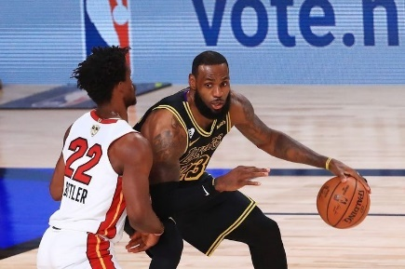

5.ShootingShooting adalah gerakan untuk mencetak angka/poin dalam permainan basket. Gerakanshooting bisa dilakukan dengan menggunakan kedua tangan maupun satu tangan saja.Selanjutnya hasil dari gerakan shooting ini dapat menghasilkan jumlah poin yang berbeda yakni 1, 2 atau 3 angka

Cara Melakukan Shooting di Bola Basket

1. Posisi Tubuh
   * Kaki selebar bahu, satu kaki sedikit di depan.
   * Tekuk lutut untuk keseimbangan.
2. Pegangan Bola
   * Pegang bola dengan satu tangan di bawah dan tangan lainnya di sisi.
   * Jari-jari tangan tembakan membentuk busur di bawah bola.
3. Posisi Lengan
   * Angkat lengan tembakan hingga siku membentuk sudut 90 derajat.
   * Tangan penuntun di sisi bola.
4. Fokus pada Ring
   * Fokus pada ring atau titik target di dalam ring.
5. Gerakan Tembakan
   * Dorong bola dengan gerakan halus dan putaran pergelangan tangan.
   * Ikuti gerakan lengan setelah bola dikeluarkan.

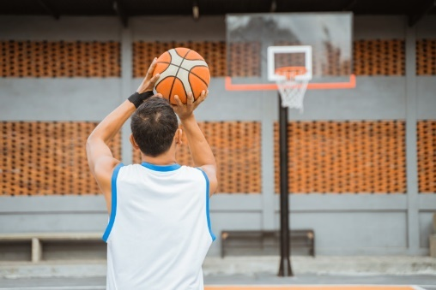

6.Lay UpLay-up merupakan rangkaian gerakan untuk memasukkan bola ke dalam ring lawan.Gerakan ini dilakukan dengan cara melangkah sebanyak dua kali kemudianmemasukkan bola ke dalam ring lawan. Lay-up sendiri bisa dilakukan di sebelah kananatau kiri sisi keranjang. Gerakan ini merupakan gerakan tembakan dari jarak dekat.

Cara Melakukan Lay-Up di Bola Basket

1. Posisi Awal
   * Posisikan Kaki: Berdirilah dengan kaki yang dominan di depan dan kaki lainnya di belakang.
   * Gerakan: Mulailah dari posisi dribble atau langkah pertama.
2. Arahkan Bola
   * Pegangan Bola: Pegang bola dengan kedua tangan, satu tangan di bawah bola dan tangan lainnya di samping.
3. Langkah Pertama
   * Langkahkan Kaki: Langkahkan kaki dominan ke depan saat mendekati ring.
4. Langkah Kedua
   * Langkahkan Kaki Lagi: Angkat kaki yang tidak dominan untuk melompat ke arah ring.
5. Gerakan Tembakan
   * Dorong Bola: Saat melompat, dorong bola ke arah ring dengan tangan dominan. Gunakan gerakan lembut dan kontrol untuk memastikan bola masuk ke dalam ring.
6. Ikuti Gerakan
   * Keseimbangan: Setelah tembakan, tetaplah fokus pada keseimbangan dan siap untuk rebound jika diperlukan.

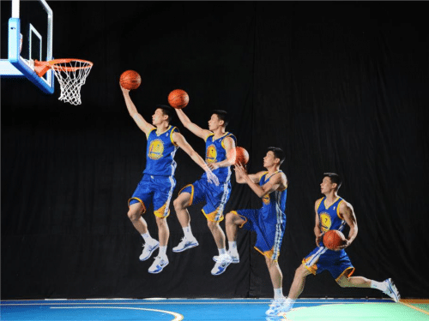

7.ReboundRebound merupakan gerakan untuk mengambil bola yang gagal masuk ke dalam ring.Gerakan rebound dilakukan dengan cara menangkap atau mendapatkan hasil pantulandari bola yang sebelumnya gagal masuk ke ring oleh pemain lain

Cara Melakukan Rebound di Bola Basket

1. Posisi Awal
   * Siapkan Posisi: Berdirilah dengan kaki selebar bahu dan lutut sedikit ditekuk. Siapkan tubuh untuk bergerak secara cepat.
2. Pantau Bola
   * Perhatikan Bola: Amati arah bola yang akan memantul setelah tembakan. Posisi tubuh dan mata harus fokus pada bola.
3. Gerakan Menyapu
   * Pindahkan Posisi: Jika bola memantul dari ring, pindahkan posisi Anda dengan cepat ke arah bola. Gunakan langkah-langkah pendek untuk mendekati bola.
4. Gunakan Ketinggian
   * Lompat: Saat bola mendekat, lompat dengan kedua kaki secara bersamaan untuk meraih bola. Gunakan kekuatan kaki dan lengan untuk mencapai ketinggian maksimal.
5. Pegang Bola
   * Jangan Biarkan Jatuh: Pegang bola dengan kedua tangan secara kuat. Pastikan tangan berada di posisi yang tepat untuk menangkap bola.
6. Kembalikan Bola
   * Arahkan Bola: Setelah mendapatkan bola, pertimbangkan opsi terbaik, seperti memberikan umpan kepada rekan tim atau melakukan tembakan.

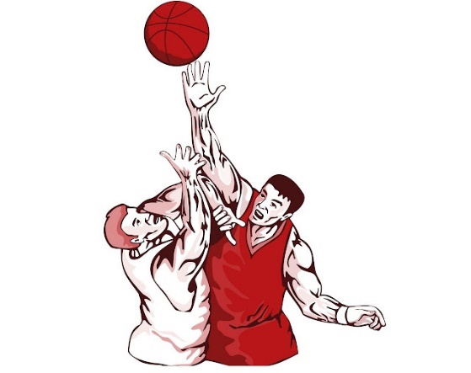

Lapangan Bola Basket

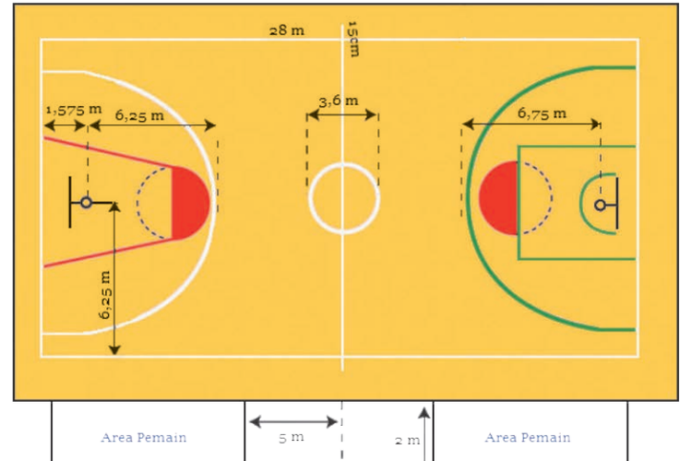

Lapangan bola basket adalah area permainan yang dirancang khusus untuk memainkan olahraga bola basket. Lapangan ini memiliki ukuran dan fitur standar untuk memastikan permainan yang adil dan konsisten. Berikut adalah rincian ukuran dan fitur utama dari lapangan bola basket:

1. Ukuran Lapangan
   * Panjang: 28 meter (94 kaki)
   * Lebar: 15 meter (50 kaki)
   * Luas: 420 meter persegi (15.000 kaki persegi)
2. Garis-Garis di Lapangan
   * Garis Tengah (Half-Court Line): Membagi lapangan menjadi dua bagian yang sama. Garis ini berada di tengah lapangan.
   * Garis 3-Point (Three-Point Line): Garis melengkung yang berjarak 7,24 meter (23,75 kaki) dari ring di bagian tengah lapangan. Jarak ini bervariasi sedikit di beberapa liga, seperti NBA yang memiliki jarak 7,24 meter (23,75 kaki) di bagian tengah dan 6,70 meter (21,65 kaki) di sisi-sisi.
   * Garis Free-Throw (Free-Throw Line): Berjarak 4,6 meter (15 kaki) dari papan ring. Garis ini digunakan untuk melakukan tembakan bebas.
3. Area di Sekitar Ring
   * Area Terlarang (Key atau Paint): Area berbentuk segi empat di bawah ring yang berukuran 4,9 meter (16 kaki) lebar dan 5,8 meter (19 kaki) panjang. Area ini juga dikenal sebagai "paint" atau "key."
   * Garis Terlarang (Restricted Area): Area berbentuk busur di sekitar ring dengan jari-jari 1,2 meter (4 kaki). Pemain bertahan tidak diperbolehkan berdiri di area ini saat lawan melakukan lay-up atau tembakan dekat.
4. Ring dan Papan Ring
   * Ketinggian Ring: Ring bola basket berada pada ketinggian 3,05 meter (10 kaki) dari permukaan lapangan.
   * Ukuran Papan Ring: Papan ring berbentuk persegi panjang dengan ukuran 1,80 meter x 1,05 meter (6 kaki x 3,5 kaki). Papan ini terletak 0,15 meter (6 inci) dari ring.
5. Garisan Panggung
   * Garis Panggung (Baseline): Garis di kedua ujung lapangan, sejajar dengan ring. Digunakan untuk lemparan ke dalam saat bola keluar dari batas.
   * Garis Samping (Sideline): Garis di sisi-sisi lapangan, membatasi area permainan di sepanjang panjang lapangan.
6. Garis Pelanggaran
   * Garis Pelanggaran (Out of Bounds): Garis yang membatasi area permainan di luar garis baseline dan sideline. Jika bola atau pemain melewati garis ini, permainan dihentikan.

**BAB III**

**KESIMPULAN DAN SARAN**

**3.1. Kesimpulan**

• Teknik Dasar Bola Basket: Meliputi teknik shooting, lay-up, dan rebound yang merupakan keterampilan fundamental dalam permainan bola basket. Pemahaman dan penguasaan teknik-teknik ini sangat penting untuk performa yang efektif di lapangan.

• Pentingnya Latihan: Latihan yang konsisten dan terstruktur diperlukan untuk meningkatkan keterampilan dan teknik. Latihan ini membantu pemain mengembangkan kemampuan fisik dan mental yang diperlukan dalam permainan bola basket.

• Aplikasi Strategis: Teknik dan strategi dalam bola basket tidak hanya digunakan dalam pertandingan tetapi juga dalam latihan dan pengembangan keterampilan individu. Menguasai konsep-konsep ini memungkinkan pemain untuk beradaptasi dengan berbagai situasi permainan.

* 1. **Saran**
* Latihan Rutin: Untuk memperdalam keterampilan, disarankan untuk melakukan latihan rutin yang mencakup teknik shooting, lay-up, dan rebound, serta berlatih dalam situasi permainan yang realistis.
* Pahami Strategi Permainan: Selain teknik dasar, penting untuk mempelajari strategi permainan dan taktik tim untuk meningkatkan pemahaman dan keterampilan dalam bola basket.
* Terapkan di Permainan Nyata: Cobalah menerapkan teknik dan strategi yang dipelajari dalam pertandingan atau simulasi permainan untuk melihat efektivitasnya dan menyesuaikan teknik sesuai kebutuhan.